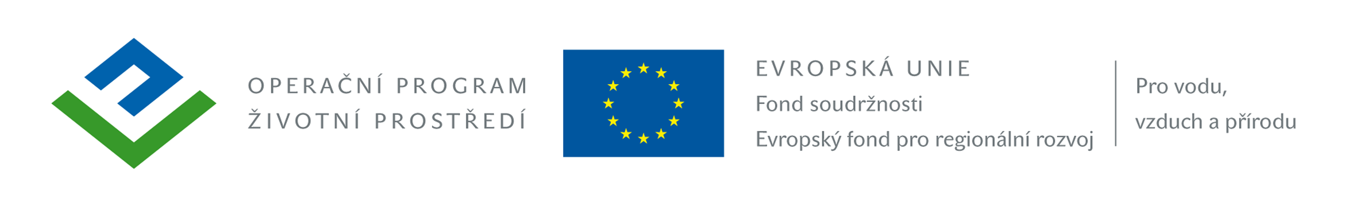

Seznam subdodavatelů,
s jejichž pomocí bude uchazeč plnit předmět zakázky

„Zahrada v přírodním stylu při mateřské škole v JESENICI U RAKOVNÍKA“

v souladu s ust. § 44 odst. 6 zákona č. 137/2006 Sb., o veřejných zakázkách,
ve znění pozdějších právních předpisů (dále jen „zákon“)

- *
Subdodavatel č. 1
Obchodní firma nebo název
Právní forma:
Sídlo/ místo podnikání:
zastoupený:
IČO/DIČ:
Kontaktní osoba:
Telefon:
Email:
Část plnění veřejné zakázky (druh a rozsah stavebních prací, dodávek a činností), kterou hodlá uchazeč zadat subdodavateli:

Nebo

- *
Já (my), níže podepsaný(í), jako dodavatel ……………….. (doplní uchazeč), IČ: ……………….., (doplní uchazeč), čestně prohlašuji(eme), že celé plnění veřejné zakázky „Zahrada v přírodním stylu při mateřské škole v JESENICI U RAKOVNÍKA“ bude realizováno bez subdodavatelů.

V…………………..dne……………..

……………….…………………………….
podpis, razítko
titul, jméno, příjmení

* Nehodící se vymažte.

